4月中二班安全活动《发生火灾怎么办》（崔华娟）

活动目标：

1、教育幼儿遇到紧急情况不要慌张。

2、培养幼儿基本的防火意识和能力。

3、使幼儿初步掌握基本的安全防火、灭火知识，学会简单的自我保护方法。

活动准备：

1、幼儿事先记住自己的家庭住址和电话号码。

2、光盘(大火烧毁房屋、向消防中心报警、消防队员和群众一起救火的镜头)

活动过程：

1、组织幼儿观看大火烧毁房子的录象，使幼儿感受火灾的危险性。

2、组织幼儿讨论:你刚才看到了什么?火灾是怎样引起的?火灾会带来什么样的后果?发生火灾时应该怎么办?

3、继续观看录象使幼儿知道火警电话是“119” ，报警时要说明着火地点、着火物、自家电话号码和姓名。

4、模拟打火警电话，教师演示拨打“119”电话的方法，并提示幼儿说清着火地点、着火物、自己姓名和电话号码。

5、观看消防队员和群众一起灭火的录象。组织幼儿讨论，消防队员用什么灭火?他们怎样扑灭高楼上的大火?向幼儿介绍高压水龙头、云梯、空气呼吸器、湿毛巾在灭火过程中的作用。

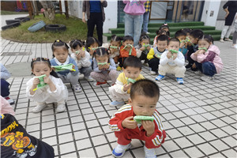6、组织幼儿讨论:如果小朋友家里发生火灾，屋里有许多烟，你怎样逃出来?引导幼儿模拟用湿毛巾捂住口鼻，蹲下身体向外跑，懂得烟往上飘，下面烟少的道理。